安徽大学2011—2012学年第1学期
院/系 年级 专业 姓名 学号
答 题 勿 超 装 订 线
------------------------------装---------------------------------------------订----------------------------------------线----------------------------------------

《数学分析(上)》考试试卷（A卷）
（闭卷 时间120分钟）

题 号 | 一 | 二 | 三 | 四 | 总分
得 分
阅卷人

一、填空题（每小题4分，共20分）
得分

1. 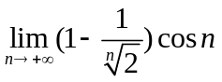= ；

2. 函数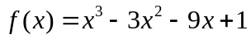的既递减又下凸的区间是 ；

3. 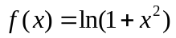，已知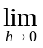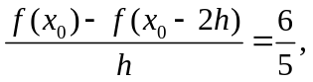则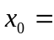 ；
4. 极限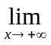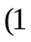+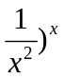= ；

5. 曲线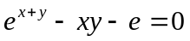在点（0， 1）处的切线方程 。

二、计算题（每小题6分，共18分）
得分

1. 求极限
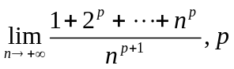为正整数。

2. .设周期函数在内可导，周期为4，又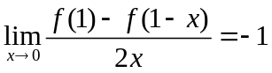，求曲线
在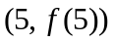点处切线的斜率。

3.求极限
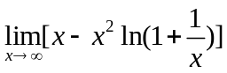。

三、分析题（每小题10分，共30分）
得分

1. 讨论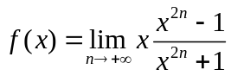的连续性，若有间断点，判定其类型。

2．设
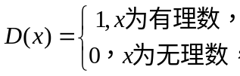

讨论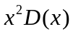在处的连续性、可导性。

3.讨论曲线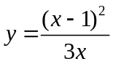的渐近线。

得分

四、证明题（第1、2、3题每题9分，第4题5分，共32分）

1. 证明：若函数在上连续，有数列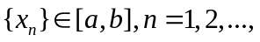且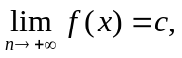
则存在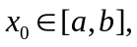使得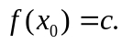

2.求证不等式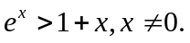

答 题 勿 超 装 订 线
------------------------------装---------------------------------------------订----------------------------------------线----------------------------------------

3.设 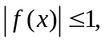 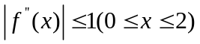。求证：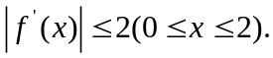

4. 利用Cauchy收敛原理证明数列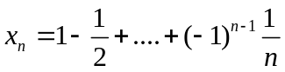收敛。

答 题 勿 超 装 订 线
------------------------------装---------------------------------------------订----------------------------------------线----------------------------------------

